

Manual de proceso

**Contrato digital**

|  |  |
| --- | --- |
| ***Código de documento:*** | *X* |
| ***Versión:*** | *1.0* |
| ***Revisado por:*** | *X* |
| ***Aprobado por:*** | *X* |
| ***Vigente desde:*** | *31/05/2024* |

Contenido

Historias de usuario 3

1. X 3

2. X 3

3. X 3

4. X 3

5. X 3

6. X 4

7. X 4

8. X 4

Sistemas/módulos que impactan en la configuración 4

Áreas interesadas 4

Aspectos de seguridad de la información 4

Otros 5

Anexo 1**:** Control de versiones 6

Anexo 2**:** Control de autorizaciones 7

# Funcionamiento

## Flujo de tareas (lógica interna del proceso automático)

|  |  |
| --- | --- |
| Como: |  |
| Quiero: |  |
| Para: |  |
| Criterios de aceptación: (incluye validaciones y casuísticas) | |

Se debe seguir el siguiente flujo de tareas completadas, iniciando con que el contrato sea digital y se haya pagado la CUI_cancelado_1.

|  |  |  |  |  |  |  |  |  |  |
| --- | --- | --- | --- | --- | --- | --- | --- | --- | --- |
| **digital** | **CUI_cancelado_1\*** | **gen_documento** | **envio_proveedor** | **finalizado_proveedor** | **CUI_cancelado_total\*\*** | **documentos_uso\*\*\*** | **activado** | **completado** | **Acción** |
| SI | NO | NO | NO | NO | NO | NO | NO | NO | NO INICIA flujo |
| NO | SI | NO | NO | NO | NO | NO | NO | NO | NO INICIA flujo |
| SI | SI | NO | NO | NO | NO | NO | NO | NO | Reintenta SG5 |
| SI | SI | SI | NO | NO | NO | NO | NO | NO | Reintenta SG5 |
| SI | SI | SI | SI | SI | NO | NO | NO | NO | Reintenta SG5 |
| SI | SI | SI | SI | SI | SI | NO | NO | NO | Reintenta SG5 |
| SI | SI | SI | SI | SI | SI | NO | SI | SI | Termina el flujo (NF) |
| SI | SI | SI | SI | SI | SI | SI | SI | SI | Termina el flujo (NI) |

El flujo debe correr de manera automática en el servidor cada **5 minutos** (evaluar si puede ser menos) buscando todas las transacciones que **NO completaron** todo el flujo y retomar desde en el punto que trunco hasta completar el total del flujo.

*Se refiere a la cancelación total de la CUI si NO es inicial partida o si es con CUI partidas hace referencia a la cancelación de la primera parte de la CUI. Al cancelar la CUI total o parcial (CUI partidas) se debe grabar en la tabla de contratos adicional un flg de **cancelado 1** con **SI**, de lo contrario debe estar con NO.

** Se refiere a la cancelación total de la CUI ya sea con o sin iniciales partidas. Al cancelar la CUI total se debe grabar en la tabla de contratos adicional un flg de **cancelado total** con **SI**, de lo contrario debe estar con NO. Hay que considerar que si no es iniciales partidas la grabación de **SI** en el flg de **cancelado 1** y flg de **cancelado total** se dan en el mismo instante puesto que se está cancelando la totalidad de la inicial, así mismo considerar que una CUI partida puede dividirse en más de 2 cuotas, siendo así, debe esperarse la cancelación de todas las cuotas de la CUI para marcar el flg de **cancelado total** con **SI.**

*** Se refiere a los documentos de uso que deben presentar los casos NI, de momento se pide marcar todos los casos NF y NI con **NO**, pues posteriormente los casos digitales NI se alimentará del módulo de documentación del registro de USO y si cumple cierta lógica se marcará con SI.

## Tabla y reporte de trazabilidad

|  |  |
| --- | --- |
| Como: |  |
| Quiero: |  |
| Para: |  |
| Criterios de aceptación: (incluye validaciones y casuísticas) | |

SG5 debe generar una tabla de trazabilidad de todas las tareas, con su estado y fecha correspondiente, se pide considerar a modo de referencia los siguientes campos para la tabla la cual debe ser generada por rangos de fecha y descargada en Excel sin previsualización.

|  |  |  |  |
| --- | --- | --- | --- |
| **Proceso** | **Tarea** | **Campo** | **Tipo campo** |
| Datos de contrato, sede, cliente |  | dsc_localidad | TEXTO |
| cod_contrato | TEXTO |
| num_servicio | TEXTO |
| ID-CONTRATO  (cod_localidad-cod_contrato-num_serv) | TEXTO |
| cod_cliente_titular | TEXTO |
| dsc_titular | TEXTO |
| dsc_mail_titular | TEXTO |
| dsc_telefono_1_titular | numérico |
| cod_cliente_seg_titular | TEXTO |
| dsc_seg_titular | TEXTO |
| dsc_mail_seg_titular | TEXTO |
| dsc_telefono_1_seg_titular | numérico |
| Tipo contrato | digital | flg_digital | SI/NO |
| Cancelación 1 | CUI_cancelado_1 | fch_cancelacion_cui_1 | fecha/hora |
| flg_cancelacion_cui_1 | SI/NO |
| obs_cancelacion_cui_1 | TEXTO |
| Generación de documentos | gen_documento | codigo_formato | numérico |
| fch_gen_documento | fecha/hora |
| flg_gen_documento | SI/NO |
| obs_gen_documento | TEXTO |
| Envió a BIGDAVI | envio_proveedor | id_transaccion | numérico |
| fch_envio_parametros | fecha/hora |
| flg_envio_parametros | SI/NO |
| obs_envio_parametros | TEXTO |
| FIRMA POR MUYA | finalizado_proveedor | fch_status_accion_muya | fecha/hora |
| status_accion_firma_muya | TEXTO |
| flg_firma_muya | SI/NO |
| fch_status_firmado_muya | fecha/hora |
| tipo_firma_muya | TEXTO |
| FIRMA TITULAR | fch_status_accion_titular | fecha/hora |
| status_accion_firma_titular | TEXTO |
| flg_firma_titular | SI/NO |
| fch_status_firmado_titular | fecha/hora |
| tipo_firma_titular | TEXTO |
| FIRMA SEGUNDO TITULAR | fch_status_accion_seg_titular | fecha/hora |
| status_accion_firma_seg_titular | TEXTO |
| flg_firma_seg_titular | SI/NO |
| fch_status_firmado_seg_titular | fecha/hora |
| tipo_firma_seg_titular | TEXTO |
| RETORNO DE DOCUMENTO | flg_retorno_documento_final | SI/NO |
| Id_documento_final | TEXTO |
| obs_contenido_documento_final | TEXTO |
| ENVIO TITULAR | fch_enviado_titular | fecha/hora |
| flg_enviado_titular | SI/NO |
| fch_entregado_titular | fecha/hora |
| flg_entregado_titular | SI/NO |
| fch_rebote_titular | fecha/hora |
| flg_rebote_titular | SI/NO |
| ENVIO SEGUNDO TITULAR | fch_enviado_seg_titular | fecha/hora |
| flg_enviado_seg_titular | SI/NO |
| fch_entregado_seg_titular | fecha/hora |
| flg_entregado_seg_titular | SI/NO |
| fch_estado_rebote_seg_titular | fecha/hora |
| flg_estado_rebote_seg_titular | SI/NO |
| FINALIZADO POR BIGDAVI | flg_finalizado_proveedor | SI/NO |
| Cancelación CUI TOTAL | CUI_cancelado_total | fch_cancelacion_cui_total | fecha/hora |
| flg_cancelacion_cui_total | SI/NO |
| obs_cancelacion_cui_total | TEXTO |
| Documentos USO | documentos_uso | fch_documentacion_uso | fecha/hora |
| flg_documentacion_uso | SI/NO |
| obs_documentacion_uso | TEXTO |
| Activación | Activación | fch_activacion | fecha/hora |
| flg_activacion | SI/NO |
| obs_activación | TEXTO |
| Tareas completadas | Completado | flg_completado | SI/NO |

## Generación y unificación de formatos (de manera automática para el flujo de envío)

|  |  |
| --- | --- |
| Como: |  |
| Quiero: |  |
| Para: |  |
| Criterios de aceptación: (incluye validaciones y casuísticas) | |

**Tipo de formato: CONTRATO (Perú y Ecuador)**

* Luego de cancelar, debe correr la tarea de generar documentación del contrato en un SOLO PDF:
  + Condiciones particulares (sin firma).
  + Condiciones generales (sin firma).
  + Estado de cuenta.
  + Reglamento interno.
  + Canales de pago (PDF que se sumarian a los formatos según punto b.i).
* Se debe hacer los siguientes ajustes en los formatos al generarse:
  + En los espacios de las páginas donde va la firma del apoderado de MUYA debe agregarse el siguiente TAG invisible **@10525201#** (el TAG se puede pintar el texto de color blanco para que no se note) y debe tener la siguiente ubicación encima y a la izquierda del lugar donde va la firma:

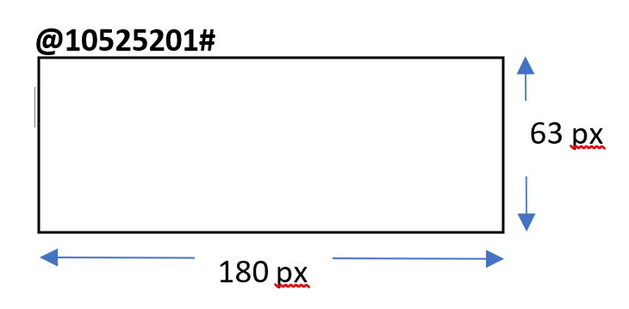.

* + En los espacios de las páginas donde va la firma el titular o segundo titular se debe insertar el nombre de dichos titulares.

* Se debe guardar el código del formato según se detalla en la Tabla 1: Tipos de formatos para ser enviada posteriormente a BIGDAVI.
* Cuando se culmine la generación de formatos se debe grabar en la **tabla de contratos adicional** la fecha/hora de generación de formatos y un flg de **gen_documento** con un **SI**, de ocurrir algún error en la generación de formatos se debe grabar **NO** en el flg de **gen_documento** y en un campo observación el detalle del error.

**Tipo de formato: PAGARE (Perú y Ecuador)**

Según se detalla en la Tabla 1: Tipos de formatos se debe contemplar la generación de otros formatos como el pagare y otros tanto para Perú y Ecuador. El modelo de estos formatos, así como el flujo serán detallados en otros requerimientos, de momento solo es necesario que se contemple la separación de formatos y país según los códigos de tipo de formato.

## Generación y unificación de formatos (a demanda del usuario para imprimir)

|  |  |
| --- | --- |
| Como: |  |
| Quiero: |  |
| Para: |  |
| Criterios de aceptación: (incluye validaciones y casuísticas) | |

En la impresión de formatos se debe agregar el PDF de **CANALES DE PAGO (Adjunto 1)** y permitir posteriormente la actualización por parte de MUYA (reemplazar)**.**

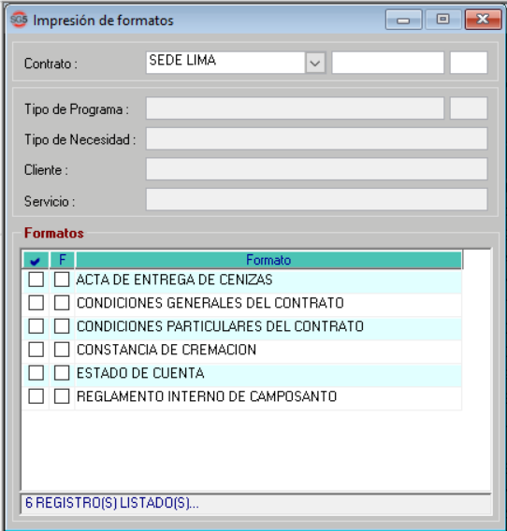

CANALES DE PAGO

FORMATOS BASE

Se debe agregar una opción “FORMATOS BASE” a la impresión de formatos el cual permita generar los formatos base (CP, CG, RI, EECC, Cpago) los checks de firma o sin firma por parte de la empresa deben mantenerse para elegir. No será necesario la previsualización del documento, por el contrario, se debe mostrar la opción de impresión y seguir la configuración de la impresora (Tener en cuenta que se imprime a doble cara y que cada documento inicia con una cara nueva).



CANALES DE PAGO

FORMATOS BASE

## API: Envío de documento y datos del cliente

|  |  |
| --- | --- |
| Como: |  |
| Quiero: |  |
| Para: |  |
| Criterios de aceptación: (incluye validaciones y casuísticas) | |

Luego de que el flg de **gen_documento** del punto 2.a está con **SI,** SG5 debe consumir los APIS de BIGDAVI y proceder a:

* + Generar un **ID único de transacción**.
  + Hacer conexión con el API de Bigdavi.
  + Los parámetros a enviar son:

|  |  |  |  |  |  |
| --- | --- | --- | --- | --- | --- |
| Grupo | Campo | | | Tipo | Observación |
|  | idtransaccion | | |  |  |
|  | ruc | | |  |  |
|  | usuario | | |  |  |
|  | codigopais | | |  | Ver Anexo 3, Tabla 1: Código de país y localidad |
|  | codigosede | | |  | Ver Anexo 3, Tabla 1: Código de país y localidad |
|  | codigoformato | | |  | Ver Anexo 3, Tabla 2: Tipos de formatos |
|  | numerocontrato | | |  |  |
|  | Idcontrato | | |  | cod_sede-cod_contrato-num_serv |
|  | FILEname | | |  |  |
|  | FILEcontent | | |  | Documento en base 64 |
|  | destinatarios | | |  |  |
| Datos 1° titular |  | destinatario1 | |  |  |
|  |  | nacionalidad |  | Obligatorio |
|  |  | tipodocumento |  | Obligatorio |
|  |  | numerodocumento |  | Obligatorio |
|  |  | nombres |  | Obligatorio |
|  |  | apellidopaterno |  | Obligatorio |
|  |  | apellidomaterno |  | Obligatorio |
|  |  | correo |  | Obligatorio |
|  |  | celular |  | Obligatorio |
|  |  | direccion |  | Opcional |
| Datos 2° titular |  | destinatario2 | |  |  |
|  |  | nacionalidad |  | Obligatorio |
|  |  | tipodocumento |  | Obligatorio |
|  |  | numerodocumento |  | Obligatorio |
|  |  | nombres |  | Obligatorio |
|  |  | apellidopaterno |  | Obligatorio |
|  |  | apellidomaterno |  | Obligatorio |
|  |  | correo |  | Obligatorio |
|  |  | celular |  | Obligatorio |
|  |  | direccion |  | Opcional |
|  | firmantes | | |  |  |
| Firmante de Muya |  | firmante1 | |  |  |
|  |  | documento |  |  |
|  |  | tipofirma |  |  |
|  |  | perfil |  |  |
| Firmante 1° titular |  | firmante2 | |  |  |
|  |  | documento |  |  |
|  |  | tipofirma |  |  |
|  |  | perfil |  |  |
| Firmante 2° titular |  | firmante3 | |  |  |
|  |  | documento |  |  |
|  |  | tipofirma |  |  |
|  |  | perfil |  |  |
| Adjuntos adicionales en base 64 | adjuntos | | |  |  |
|  | adjunto1 | |  |  |
|  |  | idadjunto |  |  |
|  | adjunto2 | |  |  |
|  |  | idadjunto |  |  |
|  | adjunto3 | |  |  |
|  |  | idadjunto |  |  |
|  | precio_lista_total | | | Numérico | Inc. IGV |
|  | precio_venta_total | | | Numérico | Inc. IGV |
|  | monto_ahorro_total | | | Numérico | Inc. IGV |
|  | monto_descuento_total | | | Numérico | Inc. IGV |
|  | precio_venta_final_total | | | Numérico | Inc. IGV |
|  | minimo_inhumar | | | Numérico | Inc. IGV  Solo si es NF y si alguno de los servicios contratados es DDUU, de lo contrario se manda en blanco |
|  | tipo_financiamiento | | | Texto | Al contado / Financiado |
|  | cuota_inicial | | | Numérico | Inc. IGV |
|  | saldo_financiar | | | Numérico | Inc. IGV |
|  | tasa_interes | | | Porcentaje |  |
|  | plazo_financiamiento | | | Entero |  |
|  | precio_foma | | | Numérico | Si no tiene monto de FOMA se manda en blanco |
|  | cuotas_foma | | | Entero | Si no tiene monto de FOMA se manda en blanco |
|  | fch_primer_vencimiento | | | Fecha | Solo si es financiado, de lo contrario se manda en blanco. |
|  | meses_periodo_carencia | | | Entero | Solo si es NF, de lo contrario se manda en blanco. |
|  | costo_carencia | | | Numérico | Inc. IGV  Solo si es NF, de lo contrario se manda en blanco. |
|  | fch_fin_carencia | | | Fecha | Solo si es NF, de lo contrario se manda en blanco. |
|  | fch_habilitacion | | | Fecha | Solo si es NF, se toma la fecha de habilitación de la plataforma vendida siempre que la fecha de generación sea menor a la fecha ingresada, de lo contrario se manda en blanco, así mismo si la compra no contiene algún DDUU se manda en blanco. |
|  | valor_cuota | | | Numérico | Inc. IGV  2 decimales |
|  | servicio_inhumacion | | | Numérico | Inc. IGV  Solo si alguno de los servicios contratados es DDUU (el dato jala del servicio adicional configurado), de lo contrario se manda en blanco. |
|  | tipo_necesidad | | | Texto | NF/NI |
|  | consejero | | | Texto | Nombres acortados ejm: T. LLACZA |
|  | sup_ventas | | | Texto | Nombres acortados ejm: T. LLACZA |
|  | jefe_ventas | | | Texto | Nombres acortados ejm: T. LLACZA |
|  | flg_pagare | | | SI/NO | Se manda “SI” cuando se genera el pagaré |
|  | fch_generacion | | | Fecha |  |

Nota: Tener en consideración la Tabla 3: Firma de documento y la Tabla 4: Envío a destinatarios para armar los JSON por cada firmante y cada destinatario.

Si se considera el envío solo para un destinatario o si el documento solo lo firma una persona entonces todos los demás parámetros correspondientes a otros destinatarios o firmantes no deben generarse, ni enviarse.

En el caso del parámetro Documentos adicionales se definirá posteriormente que documentos se enviarán, de momento para las pruebas enviar varios documentos PDF en blanco y en base 64.

* Cuando se culmine el envío se debe grabar en la tabla de contratos adicional:
  + El ID de transacción único y otros campos que considere SG5 en el envió a Bigdavi para llevar la trazabilidad de retorno.
  + La fecha/hora del envío y un flg de **envio_proveedor** completado con un **SI**, de ocurrir algún error en el envío a BIGDAVI se debe grabar **NO** en el flg de **envio_proveedor** completado y en un campo observación el detalle del error.

## API: Trazabilidad de envío

|  |  |
| --- | --- |
| Como: |  |
| Quiero: |  |
| Para: |  |
| Criterios de aceptación: (incluye validaciones y casuísticas) | |

BIGDAVI debe consumir el API/WS de SG5 y enviar con el **ID único de transacción** el estatus de la Trazabilidad de firma y envío al destinatario (según corresponda), así como el documento firmado en base 64:

|  |  |  |
| --- | --- | --- |
| **Proceso** | **Campo** | **Tipo de campo** |
| UBICAR TRANSACCIÓN | user_acceso |  |
| Id_transaccion | TEXTO |
| id_documento |  |
| id_llave_formato |  |
| id_proceso |  |
| cod_formato |  |
| cod_sede |  |
| FIRMA POR MUYA | fecha_status_accion_muya | fecha/hora |
| status_accion_firma_muya | TEXTO |
| flg_firma_muya | SI/NO |
| fecha_status_firmado_muya | fecha/hora |
| tipo_firma_muya | TEXTO |
| FIRMA TITULAR | fecha_status_accion_titular | fecha/hora |
| status_accion_firma_titular | TEXTO |
| flg_firma_titular | SI/NO |
| fecha_status_firmado_titular | fecha/hora |
| tipo_firma_titular | TEXTO |
| FIRMA SEGUNDO TITULAR | fecha_status_accion_seg_titular | fecha/hora |
| status_accion_firma_seg_titular | TEXTO |
| flg_firma_seg_titular | SI/NO |
| fecha_status_firmado_seg_titular | fecha/hora |
| tipo_firma_seg_titular | TEXTO |
| ENVIO TITULAR | fecha_enviado_titular | fecha/hora |
| flg_enviado_titular | SI/NO |
| fecha_entregado_titular | fecha/hora |
| flg_entregado_titular | SI/NO |
| fecha_estado_rebote_titular | fecha/hora |
| flg_estado_rebote_titular | SI/NO |
| ENVIO SEGUNDO TITULAR | fecha_enviado_seg_titular | fecha/hora |
| flg_enviado_seg_titular | SI/NO |
| fecha_entregado_seg_titular | fecha/hora |
| flg_entregado_seg_titular | SI/NO |
| fecha_estado_rebote_seg_titular | fecha/hora |
| flg_estado_rebote_seg_titular | SI/NO |
| FINALIZADO POR BIGDAVI | flg_finalizado_provedor * | SI/NO |
| fecha_finalizado_provedor |  |
| flg_retorno_documento |  |
| fecha_retorno_documento |  |
| Estado de envío de firma | flg_enviado_firma_titular | SI/NO |
| fch_enviado_firma_titular | Fecha |
| flg_enviado_firma_seg_titular | SI/NO |
| fch_enviado_firma_seg_titular | Fecha |
| Estado de entregado para firma | flg_entregado_firma_titular | SI/NO |
| fch_entregado_firma_titular | Fecha |
| flg_entregado_firma_seg_titular | SI/NO |
| fch_entregado_firma_seg_titular | Fecha |
| Rebote de firma | flg_rebote_firma_titular | SI/NO |
| fch_rebote_firma_titular | Fecha |
| flg_rebote_firma_seg_titular | SI/NO |
| fch_rebote_firma_seg_titular | Fecha |
| Rechazo de firma | flg_rechazo_firma_titular | SI/NO |
| fch_rechazo_firma_titular | Fecha |
| obs_rechazo_firma_titular | Texto |
| flg_rechazo_firma_seg_titular | SI/NO |
| fch_rechazo_firma_seg_titular | Fecha |
| obs_rechazo_firma_seg_titular | Texto |
| Tratamiento de datos | flg_tratamiento_datos_titular | SI/NO |
| fecha_tratamiento_datos_titular | Fecha |
| flg_tratamiento_datos_seg_titular | SI/NO |
| fecha_tratamiento_datos_seg_titular | Fecha |
| Aceptación de notificación | flg_aceptacion_notificacion_titular | SI/NO |
| fecha_aceptacion_notificacion_titular | Fecha |
| flg_aceptacion_notificacion_seg_titular | SI/NO |
| fecha_aceptacion_notificacion_seg_titular | Fecha |
| Aceptación de publicidad | flg_aceptacion_publicidad_titular | SI/NO |
| fecha_aceptacion_publicidad_titular | Fecha |
| flg_aceptacion_publicidad_seg_titular | SI/NO |
| fecha_aceptacion_publicidad_seg_titular | Fecha |
| Rebote de firma (2) | obs_rebote_firma_titular | Texto |
| obs_rebote_firma_seg_titular | Texto |
| Cancelación de proceso | flg_proceso_cancelado | SI/NO |
| fecha_proceso_cancelado | Fecha |
| obs_proceso_cancelado | Texto |

Cada vez que BIGDAVI envié información debe grabarse en un campo la fecha y hora correspondiente, así mismo considerar que BIGDAVI retornará el flg **finalizado_proveedor** con SI al concluir con la firma y envío, por lo que al recibirlo SG5 debe continuar con el flujo correspondiente para la activación, de lo contrario, se debe seguir en espera para proceder con el flujo.

## API: Retorno del documento

|  |  |
| --- | --- |
| Como: |  |
| Quiero: |  |
| Para: |  |
| Criterios de aceptación: (incluye validaciones y casuísticas) | |

## Activación del contrato

|  |  |
| --- | --- |
| Como: |  |
| Quiero: |  |
| Para: |  |
| Criterios de aceptación: (incluye validaciones y casuísticas) | |

Dependiendo el tipo de necesidad se deben completar o no las siguientes tareas:

|  |  |  |  |  |  |  |
| --- | --- | --- | --- | --- | --- | --- |
| **digital** | **CUI_cancelado_1** | **gen_documento** | **envio_proveedor** | **finalizado_proveedor** | **CUI_cancelado_total** | **documentos_uso** |
| **SI** | **SI** | **SI** | **SI** | **SI** | **SI** | **NO** |

* + **PARA CASOS NF**
  + **PARA CASOS NI**

|  |  |  |  |  |  |  |
| --- | --- | --- | --- | --- | --- | --- |
| **digital** | **CUI_cancelado_1** | **gen_documento** | **envio_proveedor** | **finalizado_proveedor** | **CUI_cancelado_total** | **documentos_uso** |
| **SI** | **SI** | **SI** | **SI** | **SI** | **SI** | **SI** |

Además, si la transacción enviada corresponde al formato de **CONTRATO** entonces el sistema debe **ACTIVAR** automáticamente el contrato/servicio enviado con la fecha y hora actual**,** posteriormente debe grabarse le flg de **activado** con **SI** de lo contrario debe estar con **NO** y esperar que se completen las tareas anteriores.

Nota: La activación automática no limita posibilidad de activación manual, en ambos casos (ya sea activación automática o manual) al activar se debe marcar el flg de **activado** con SI.

* Luego de activar el contrato de **manera automática** se debe grabar en las observaciones de seguimiento de contrato un registro en la que se indique que la activación fue automática con la fecha y hora correspondiente.

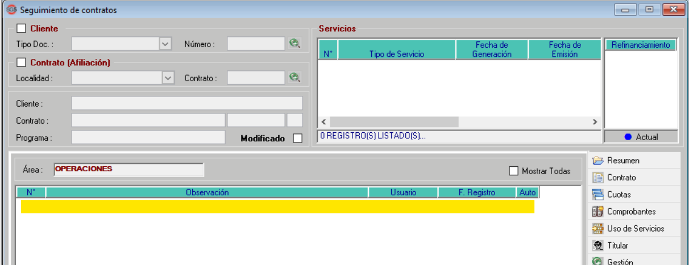

MODIFICACIÓN: Considerando lo descrito en el punto 5 del funcional inicial, los contratos NI no deben activarse automáticamente hasta tener los documentos NI (Esta regla se definirá en otra etapa), por ahora deberá marcarse como NO el campo documentos uso (NF-NI) y NO ACTIVAR el contrato NI digital, siguiendo la lógica definida anteriormente, en el caso NF si debiera activarse siguiendo las reglas actuales pues no es una limitante.

## Flujo completado

|  |  |
| --- | --- |
| Como: |  |
| Quiero: |  |
| Para: |  |
| Criterios de aceptación: (incluye validaciones y casuísticas) | |

Dependiendo el tipo de necesidad se deben completar o no las siguientes tareas:

|  |  |  |  |  |  |  |  |
| --- | --- | --- | --- | --- | --- | --- | --- |
| **digital** | **CUI_cancelado_1** | **gen_documento** | **envio_proveedor** | **finalizado_proveedor** | **CUI_cancelado_total** | **documentos_uso** | **activado** |
| **SI** | **SI** | **SI** | **SI** | **SI** | **SI** | **NO** | **SI** |

* + **PARA CASOS NF**

|  |  |  |  |  |  |  |  |
| --- | --- | --- | --- | --- | --- | --- | --- |
| **digital** | **CUI_cancelado_1** | **gen_documento** | **envio_proveedor** | **finalizado_proveedor** | **CUI_cancelado_total** | **documentos_uso** | **activado** |
| **SI** | **SI** | **SI** | **SI** | **SI** | **SI** | **SI** | **SI** |

* + **PARA CASOS NI**

Al completarse el flujo según el tipo de necesidad debe grabarse el flg de **completado** con **SI** y con fecha/hora correspondiente, de lo contrario debe estar con **NO** y esperar que completen las tareas anteriores.

* SG5 debe considerar que el proceso automático según la Lógica interna del proceso automático descrito antes debe validar frecuentemente que el flg de completado llegue a marcarse con **SI**, si este flg está marcado con SI entonces ya no debe considerarse al correr el proceso automático, el proceso automática corre solamente para los que tengan el flg de completado con **NO** entendiéndose que previamente hay tareas que aún no se completaron y por ello no se completa el flujo total.

## Visor de tareas completadas

|  |  |
| --- | --- |
| Como: |  |
| Quiero: |  |
| Para: |  |
| Criterios de aceptación: (incluye validaciones y casuísticas) | |

* En la ventana de seguimiento de contratos debe agregarse una pestaña “Trazabilidad Dig.” en la que se muestre el flujo de las tareas completadas por tipo de formato y sus fechas (tomar como sugerencia el modelo).

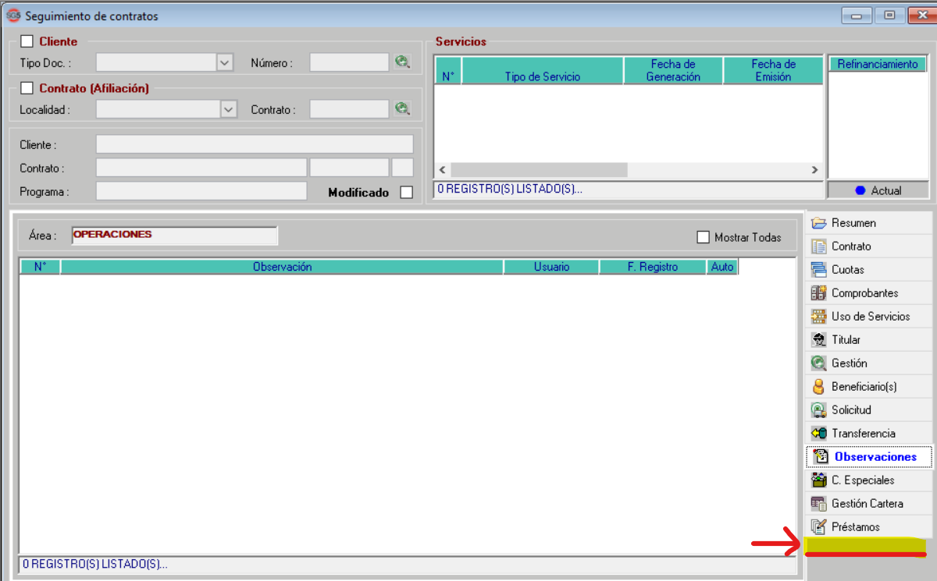

Para el modelo de cabeceras revisar la sugerencia en el Anexo 2: Modelo de visualización de tareas completadas.

* Adicional a lo anterior se solicita que en el módulo de seguimiento de contratos y dentro de la pestaña CONTRATO se pueda visualizar una marca de **Contrato digital**\* y una marca de espacio Muya (igual al que se tiene en la consulta de prospectos por perfil).

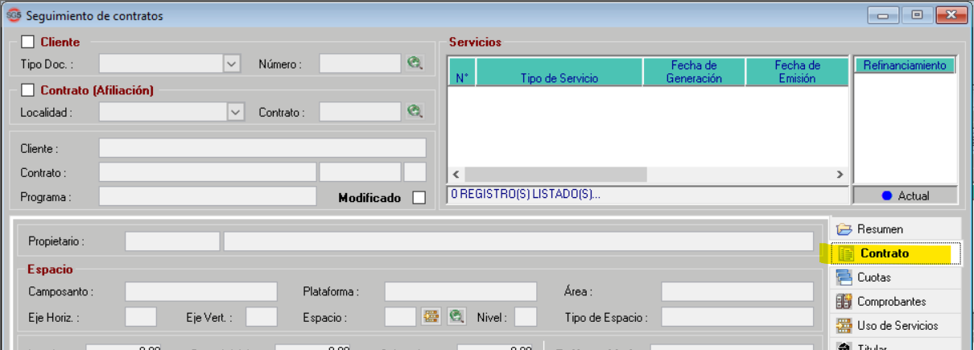

*Ejemplo (consulta por perfiles)*

*La marca de contrato digital viene desde el CRM y es un dato que se muestra en la parte de financiamiento dentro del módulo de Registro de prospectos:

## Configuración de firma y pagaré electrónico

|  |  |
| --- | --- |
| Como: |  |
| Quiero: |  |
| Para: |  |
| Criterios de aceptación: (incluye validaciones y casuísticas) | |

Se solicita la creación de un tablero cuya configuración por default será según la sede y los canales de ventas activos, de la siguiente manera:

* Configuración de firma electrónica del cliente (ambos titulares):

|  |  |  |  |  |  |
| --- | --- | --- | --- | --- | --- |
| Sede | FFVV NF | FFVV NI | Teledigital | Retail | SAC-Parq-Adm |
| San Antonio | NO | SI | NO | NO | NO |
| Corona | NO | SI | NO | NO | NO |
| Cusco I | NO | SI | NO | NO | NO |
| Cusco II | NO | SI | NO | NO | NO |
| Cañete | NO | SI | NO | NO | NO |
| Chiclayo | NO | SI | NO | NO | NO |
| Lambayeque | NO | SI | NO | NO | NO |
| Chimbote | NO | SI | NO | NO | NO |
| Pisco | NO | SI | NO | NO | NO |
| Arequipa | SI | SI | SI | SI | SI |

* Configuración para la inclusión del pagaré electrónico como parte del contrato:

|  |  |  |  |  |  |
| --- | --- | --- | --- | --- | --- |
| Sede | FFVV NF | FFVV NI | Teledigital | Retail | SAC-Parq-Adm |
| San Antonio | NO | SI | NO | NO | NO |
| Corona | NO | SI | NO | NO | NO |
| Cusco I | NO | SI | NO | NO | NO |
| Cusco II | NO | SI | NO | NO | NO |
| Cañete | NO | SI | NO | NO | NO |
| Chiclayo | NO | SI | NO | NO | NO |
| Lambayeque | NO | SI | NO | NO | NO |
| Chimbote | NO | SI | NO | NO | NO |
| Pisco | NO | SI | NO | NO | NO |
| Arequipa | SI | SI | SI | SI | SI |

A la hora de generar el contrato, se tomará los datos configurados en las tablas pues estos influyen en los documentos digitales, así como al enviar los parámetros de firma a BIGDAVI.

Se debe grabar la configuración obtenida en la tabla de contratos para ser usados en los procesos automáticos.

Tener en cuenta lo siguiente:

1. Cuando se cree una sede nueva en el sistema, se debe agregar a las tablas con todos los campos en “SI”.
2. Se debe conservar un historial de fechas para cada configuración.
3. Cuando se cree o active un canal de ventas, se debe agregar la columna a la tabla con todos los campos en blanco para que sean configurados.

## Modificación de la ventana “Registro de prospecto”

|  |  |
| --- | --- |
| Como: |  |
| Quiero: |  |
| Para: |  |
| Criterios de aceptación: (incluye validaciones y casuísticas) | |

Se solicita realizar las siguientes modificaciones en la ventana “Registro de prospecto”:

1. Mover el flg “Enviar contrato electrónico” de la pestaña “Financiamiento” a la pestaña “Consejero” y renombrar por “Contrato digital”

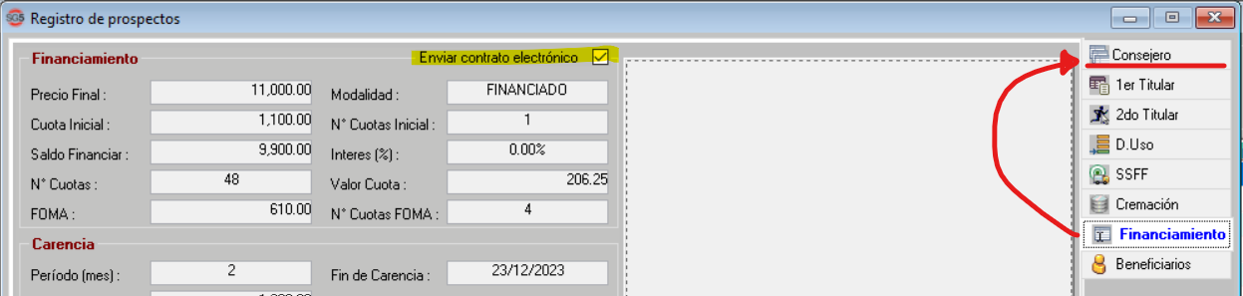

1. Añadir 2 campos de selección en la sección GESTIÓN del módulo de PROSPECTO:
   * Firma electrónica
   * Pagaré electrónico: si el contrato tiene saldo 0, el campo se encontrará bloqueado.

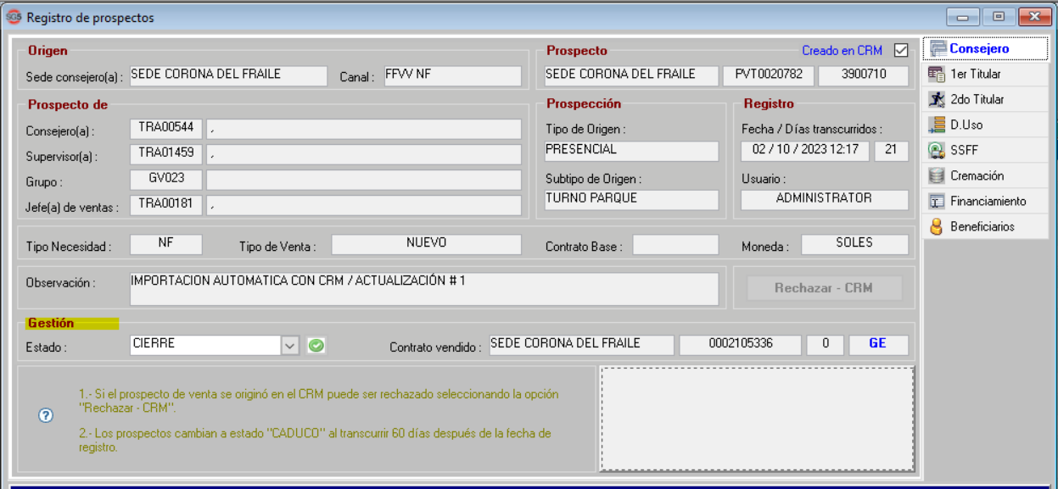

Los 2 campos nuevos deben cumplir con las siguientes reglas:

1. Por default, vienen de la configuración expuesta en el punto 1.
2. Se solicita un log para las modificaciones realizadas a demanda por los usuarios.
3. Los campos deben estar disponibles para ser modificados a demanda del usuario si el checkbox “Contratos digitales” está activo.
4. Si se deshabilita la firma electrónica automáticamente debe deshabilitarse el pagaré electrónico, (no puede mandarse un pagaré electrónico sin solicitar la firma electrónica).
5. Los campos son editables solo por los usuarios que pueden aprobar prospectos, para los demás usuarios estas opciones solo son visibles y no serán editables.

## Documento “Pagaré”

|  |  |
| --- | --- |
| Como: |  |
| Quiero: |  |
| Para: |  |
| Criterios de aceptación: (incluye validaciones y casuísticas) | |

Se solicita añadir el formato de “Pagaré” (se adjunta modelo) a la lista de formatos:

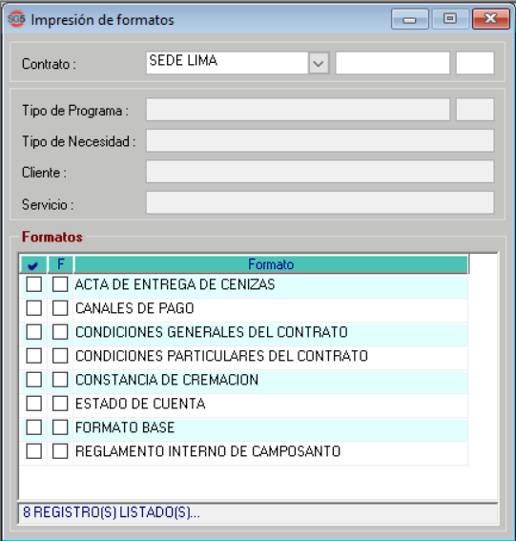

El pagaré podrá ser impreso y/o enviado digitalmente:

* Para ser enviado digitalmente, este debe incluirse en el PDF del contrato consolidado que se envía a BigDavi.
* Para el caso impreso puede imprimirse independientemente o con los “formato base”, por lo que se pide incluir el documento en los “formato base” considerando las reglas descritas a continuación.
* Para ambos casos el pagaré será insertado luego del estado de cuenta y antes del reglamento interno.

Se deben considerar las siguientes reglas:

1. El formato de pagaré consta de 2 partes (titular y segundo titular):

|  |  |
| --- | --- |
| Cantidad de titulares | Pagaré |
| 1 titular | Solo las páginas que hacen referencia al 1° titular |
| 2 titulares | Las páginas hacen referencia a ambos titulares |

1. Financiado/al contado:

|  |  |
| --- | --- |
| Modalidad | Pagaré |
| Al contado | No se genera el pagaré (sin importar la configuración del punto 1) |
| Financiado | Se genera el pagaré (dependiendo de las reglas del punto 1) |

1. Impresión/electrónico:

|  |  |
| --- | --- |
| Tipo | Pagaré |
| Pagaré impreso | Solo si tiene saldo y según el # de titulares |
| Pagaré electrónico | La configuración de pagaré electrónico debe ser SI (según el punto 1) y se debe enviar a Bigdavi. |

## Firma electrónica

|  |  |
| --- | --- |
| Como: |  |
| Quiero: |  |
| Para: |  |
| Criterios de aceptación: (incluye validaciones y casuísticas) | |

Actualmente en los documentos digitales se muestra el nombre de titular o titulares en el espacio de firma, según la configuración indicada en el punto 1 se solicita que:

1. Cuando sea contrato digital y el campo de firma electrónica este registrada con NO se continue mostrando el nombre del titular o titulares en los espacios de firma y se siga enviando en los parámetros de firma solo los datos de firma por Muya (JCB).
2. Cuando sea contrato digital y el campo de firma electrónica este registrada con SI se debe:
   1. Insertar en los documentos el TAG @CLIENTE1# y @CLIENTE2# (según corresponda) en los espacios de firma reemplazando la inserción del nombre de los titulares en dichos espacios.
   2. Al enviar los parámetros de firma en el JSON se debe incluir los DNI de los titulares (según corresponda) de la siguiente manera:

"firmantes": {

        "firmante1": {

            "documento": "DNI-TITULAR",

            "tipofirma": "FE",

            "perfil": "CL"

        },

        "firmante2": {

            "documento":"DNI-SEGUNDO_TITULAR",

            "tipofirma":"FE",

            "perfil":"CL"

        },

        "firmante3": {

            "documento": "10525201",

            "tipofirma": "FC",

            "perfil": "RE"

        }

    },

Nota: La posición del TAG en los documentos se revisará en las pruebas para mejor ubicación, dicho TAG al pasar a producción se debe pintar de color blanco para no mostrarse en el documento.

## Notificación al consejero

|  |  |
| --- | --- |
| Como: |  |
| Quiero: |  |
| Para: |  |
| Criterios de aceptación: (incluye validaciones y casuísticas) | |

Se solicita visualizar la siguiente información en el intranet, dentro de la sección “Comercial”, subsección “Seguimiento de prospectos”:

|  |  |
| --- | --- |
| Campo | Detalle |
| Contrato |  |
| Digital |  |
| Firma electrónica |  |
| Nombre del cliente |  |
| Tipo de titular |  |
| Celular |  |
| Correo |  |
| Emisión | Fecha y hora |
| Notificación de firma | Fecha y hora |
| Firmado | Fecha y hora |
| Firma rechazada | Fecha y hora |
| Motivo de rechazo | Fecha y hora |
| Enviado | Fecha y hora |
| Activado | Fecha y hora |

La sección será visible para quienes estén configurados en el árbol del vendedor.

La información mostrada debe ser según el árbol de ventas de SG5 registradas en el contrato, el consejero puede ver sus ventas realizadas, el supervisor ve las ventas de sus consejeros y el jefe de ventas puede ver a sus supervisores y consejeros.

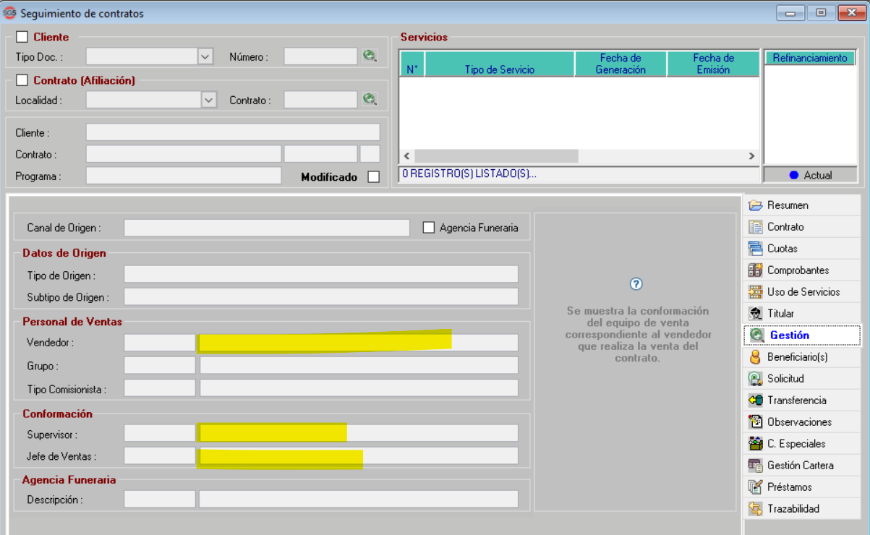

Añadir los siguientes filtros:

* Filtro por fechas de emisión.
* Filtro por estado: Emitido, enviado y activado
* Si el usuario es un supervisor (según la configuración de la venta), le aparecerá un filtro para poder filtrar las ventas según sus consejeros.
* Si el que está viendo es el jefe (según la configuración de la venta de la venta), le aparecerá un filtro para poder filtrar las ventas según sus supervisores y otro para hacerlo según los consejeros del supervisor elegido.

## Modificación de ventana “Generación de contratos”

|  |  |
| --- | --- |
| Como: |  |
| Quiero: |  |
| Para: |  |
| Criterios de aceptación: (incluye validaciones y casuísticas) | |

Se solicita:

1. Agregar un campo para marcar el contrato como digital, el campo debe llenarse a demanda o al buscar el prospecto enviado desde el CRM. Si el campo se registra con SI, el contrato debe añadirse al flujo de envió de contratos digitales y seguir todos los procesos tal cual como si viniera un prospecto digital desde el CRM.

1. De habilitarse el flg de contrato digital se debería añadir 2 campos más para marcar si el contrato será firmado digitalmente y si se adjuntará pagaré (solo para contratos con saldo financiado).

## Actualizar los datos del cliente desde el CRM al aprobar un prospecto

|  |  |
| --- | --- |
| Como: |  |
| Quiero: |  |
| Para: |  |
| Criterios de aceptación: (incluye validaciones y casuísticas) | |

Se solicita que al aprobar el prospecto en el módulo de prospectos los datos que vienen desde el CRM actualicen los datos del cliente de modo que se evite el error por ingreso manual de información.

## Notificación por SMS (pendiente)

|  |  |
| --- | --- |
| Como: |  |
| Quiero: |  |
| Para: |  |
| Criterios de aceptación: (incluye validaciones y casuísticas) | |

Se solicita incorporar el envío de notificaciones por SMS por medio del API de MASIV; las credenciales, así como el nombre de la campaña se brindaran con el proveedor inicie el desarrollo de este punto. Por otro lado, el número y mensaje deben seguir la lógica del siguiente punto.

DOC. REF: <https://masivapp.notion.site/API-6dc5e0954f9843c5ac1162cae5ea67da>

Ejemplo básico en JAVA SCRIPT:

function sendSMS(){

var url = "https://api-sms.masivapp.com/send-message";

  var headers = {

    "Authorization": "Basic " + ‘apikey’,

    "Content-Type": "application/json; charset=utf-8",

  };

var parametros = {

      "method": "POST",

      "headers": headers,

      "payload": JSON.stringify(

        {

          "to": “**number”**,

          "text": “**message”,**

          "customData": "**notificacionFirma**",

          "isPremium": false,

          "isFlash": false,

          "isLongMessage": false

        }

      ),

      "muteHttpExceptions": true

    };

var respuesta = UrlFetchApp.fetch(url, parametros);

Logger.log(respuesta.getResponseCode())

};

En la documentación se encontrará los códigos de respuesta, por ejemplo, el código 200: OK Mensaje aceptado para entrega.

Nota: La notificación debe grabarse en una tabla de comunicaciones con fecha-hora de envió, nombre destinatario, número de celular, mensaje enviado, ID-CONTRATO, esta tabla debe exportarse a Excel teniendo un filtro de fecha (similar a la descarga de trazabilidad).

Los modelos de notificaciones según los eventos de firma:

|  |  |  |
| --- | --- | --- |
| Acción | Detalle | SMS CLIENTE * |
| POR FIRMAR TITULAR | Cuando se reciba SI en el campo flg_entregado_firma_titular por parte de BIGDAVI | ESPERANZA ETERNA - FIRMA DE CONTRATO. Estimado @nombre_cliente@ se ha enviado a su correo el enlace para firmar su contrato @num_contrato@. |
| POR FIRMAR 2do TITULAR | Cuando se reciba SI en el campo flg_entregado_firma_seg_titular por parte de BIGDAVI | ESPERANZA ETERNA - FIRMA DE CONTRATO. Estimado @nombre_cliente@ se ha enviado a su correo el enlace para firmar su contrato @num_contrato@. |
| ENTREGADO A TITULAR | Cuando se reciba SI en el campo flg_entregado_titular por parte de BIGDAVI | ESPERANZA ETERNA – ENVIO DE CONTRATO. Estimado @nombre_cliente@ se ha entregado su contrato @num_contrato@ a su correo electrónico. |
| ENTREGADO A 2do TITULAR | Cuando se reciba SI en el campo flg_entregado_seg_titular por parte de BIGDAVI | ESPERANZA ETERNA – ENVIO DE CONTRATO. Estimado @nombre_cliente@ se ha entregado su contrato @num_contrato@ a su correo electrónico. |

* Se pide dejar abierto el contenido de los mensajes para modificar el cuerpo excepto las variables.

## Validar datos del boleteo (pendiente)

|  |  |
| --- | --- |
| Como: |  |
| Quiero: |  |
| Para: |  |
| Criterios de aceptación: (incluye validaciones y casuísticas) | |

Se solicita que al aprobar un prospecto o generar manualmente el contrato se valide que este activo el check de “Usar en Comprobante de Venta” para clientes que ya existen. Para nuevos cliente el sistema los marca automáticamente.

## Reprocesar una transacción a demanda (pendiente)

|  |  |
| --- | --- |
| Como: |  |
| Quiero: |  |
| Para: |  |
| Criterios de aceptación: (incluye validaciones y casuísticas) | |

Se solicita que, a demanda, el usuario pueda reprocesar un envió a Bigdavi. Se deja a evaluación de SG5 el cómo sería el funcionamiento.

# Sistemas/módulos que impactan en la configuración

# Áreas interesadas

# Aspectos de seguridad de la información

.

# Otros

.

# Anexo 1**:** Control de versiones

|  |  |  |  |
| --- | --- | --- | --- |
| Versión | Vigencia | Descripción | Responsable |
| 1.0 | 03/06/24 |  |  |
|  |  |  |  |
|  |  |  |  |
|  |  |  |  |
|  |  |  |  |

# Anexo 2**:** Control de autorizaciones

* Versión 1.0

|  |  |  |  |  |  |
| --- | --- | --- | --- | --- | --- |
| Responsable | Fecha | Revisado por: | Fecha | Autorizado por: | Fecha |
|  | 03/06/24 |  | 03/06/24 |  | 03/06/24 |
|  |  |  |  |  |  |

# Anexo 3**:** Tablas de formatos - Emisión

1. Tabla 1: Código de país y localidad

|  |  |  |
| --- | --- | --- |
| País | Código | Nombre de sede |
| 00001 | 00001 | SEDE SAN ANTONIO |
| 00001 | 00002 | SEDE CORONA DEL FRAILE |
| 00001 | 00003 | SEDE CUSCO I |
| 00001 | 00004 | SEDE CUSCO II |
| 00001 | 00005 | SEDE CAÑETE |
| 00001 | 00006 | SEDE CHICLAYO |
| 00001 | 00007 | SEDE LAMBAYEQUE |
| 00001 | 00008 | SEDE LIMA |
| 00001 | 00009 | SEDE CHIMBOTE |
| 00001 | 00010 | SEDE PISCO |
| 00078 | 00001 | SEDE SALINAS |

1. Tabla 2: Tipos de formatos

|  |  |  |  |
| --- | --- | --- | --- |
| Módulo | Área | Código | Tipo de formato |
| Contratos Perú | Emisión | 12001 | Contrato |
| Contratos Perú | Emisión | 12002 | Pagaré |
| Contratos Ecuador | Emisión | 22001 | Contrato |
| Contratos Ecuador | Emisión | 22002 | Pagaré |

1. Tabla 3: Firma de documento

|  |  |  |  |  |  |  |  |
| --- | --- | --- | --- | --- | --- | --- | --- |
| Código | # firmantes | Firma del remitente (Muya) | Tipo firma (Muya) | Firma destinatario: Primer titular | Tipo firma (Primer titular) | Firma destinatario: Segundo titular | Tipo firma (Segundo titular) |
| 12001 | 1 | SI | Digital | NO | N/A* | NO | N/A* |
| 12002 | 1 a 3 | NO | N/A* | SI | electrónica | SI | electrónica |
| 22001 | 1 | SI | Digital | NO | N/A* | NO | N/A* |
| 22002 | 1 a 3 | NO | N/A* | SI | electrónica | SI | electrónica |

NO, *N/A = no aplica ahora, sin embargo, debe contemplarse la posibilidad de que estas firmas estén incluidas en la cadena de firmantes para activarlas en un futuro de ser necesario.

1. Tabla 4: Envío a destinatarios

|  |  |  |
| --- | --- | --- |
| Código | Destinatario: Primer titular | Destinatario: Segundo titular |
| 12001 | SI | SI (de tener segundo titular) |
| 12002 | NO | NO |
| 22001 | SI | SI (de tener segundo titular) |
| 22002 | NO | NO |

# Anexo 4**:** Modelo de visualización de tareas completadas

|  |  |  |  |  |  |  |  |  |  |  |  |  |  |  |  |  |
| --- | --- | --- | --- | --- | --- | --- | --- | --- | --- | --- | --- | --- | --- | --- | --- | --- |
| tipo_formato | CUI_cancelado_1 |  | gen_documento |  | envio_proveedor |  | finalizado_proveedor |  | CUI_cancelado_total |  | Documento NI |  | activado |  | completado |  |
| Formato | CUI Ini. | Fecha Cancelación CUI Inicial | Doc. Gen | Fecha de Gen. Documento | Envió Prov. | Fecha de Envió al Proveedor | Fin. Prov. | Fecha Finalización del Proveedor | CUI Tot. | Fecha Cancelación CUI Total | Doc. NI | Fecha de Doc. Uso completados | Act. | Fecha de Activación | Compl. | Fecha de Completado |
| CONTRATO* | SI | 01/01/2022 | SI | 01/01/2022 | SI | 01/01/2022 | SI | 01/01/2022 | SI | 01/01/2022 | NO |  | SI | 01/01/2022 | SI | 01/01/2022 |
| CONTRATO** | SI | 01/01/2022 | SI | 01/01/2022 | SI | 01/01/2022 | SI | 01/01/2022 | SI | 01/01/2022 | SI | 01/01/2022 | SI | 01/01/2022 | SI | 01/01/2022 |
| PAGARE | SI | 01/01/2022 | SI | 01/01/2022 | SI | 01/01/2022 | SI | 01/01/2022 |  |  |  |  |  |  | SI | 01/01/2022 |
|  |  |  |  |  |  |  |  |  |  |  |  |  |  |  |  |  |
|  |  |  |  |  |  |  |  |  |  |  |  |  |  |  |  |  |

* CASO NF

** CASO NI

# Anexo 5**:**

# Anexo 6**:**